○国東市中小企業振興設備融資利子補給金交付規則
平成18年3月31日
規則第166号
改正 平成28年3月31日規則第24号
(目的)
第1条 この規則は、設備の拡充整備に必要な融資を受けた中小企業者等に対し、その利子補給金の交付を行うことにより、中小企業の振興に寄与することを目的とする。
(定義)
第2条 この規則において、次の各号に掲げる用語の意義は、当該各号に定めるところによる。
(1) 中小企業者等 商行為を営み、又は新たに営む者であって市内に住所を有し、かつ、市内に本店を有するものをいう。
(2) 設備資金 中小企業金融公庫、商工組合中央金庫又は国民生活金融公庫から商工会があっせんする制度融資(以下「指定金融機関」という。)及び審査会が認めた融資が中小企業者等に対し、当該中小企業者等が市内において設備の拡充整備に必要な資金として貸し付ける資金をいう。
(利子補給金の交付対象者)
第3条 利子補給金の交付対象者は、中小企業者等で指定金融機関から設備資金の融資を受けたものとする。ただし、補助金等の制度のある設備資金の融資を受けた生産物等の加工を行い、自ら商工為を営み、又は新たに営む農林漁業者は、この限りでない。
(利子補給金の額)
第4条 利子補給金は、予算の範囲内で交付するものとし、融資借入金のうち、1,000万円以下に係る借入金の融資利率(延滞利率を除く。)の1パーセント以内に相当する利息額とする。
(平28規則24・全改)
(利子補給の期間)
第5条 1対象者に対する利子補給金の交付期間は、3年間とする。
(利子補給金の交付申請)
第6条 利子補給金の交付を申請しようとするときは、利子補給金交付申請書(様式第1号)に次に掲げる書類を添えて、商工会を経由して市長に提出しなければならない。
(1) 事業計画書(設計書等)
(2) 融資証明書又は指定金融機関の発行した整備融資貸付報告書(様式第2号)
(3) 利息支払証明書(様式第3号)
(4) 市税の完納証明書
(利子補給金の交付の決定及び通知)
第7条 市長は、利子補給金の交付の申請があったときは、その内容を審査し、適正であると認めたときは、利子補給金交付決定通知書(様式第4号)により申請者に通知するものとする。
(利子補給金の交付の請求)
第8条 利子補給金の交付決定通知を受けたものは、利子補給金の交付請求をしようとするときは、中小企業振興設備融資利子補給金請求書(様式第5号)を市長に提出しなければならない。
(利子補給金の交付)
第9条 利子補給金の交付は、第6条に規定する申請の属する年度に交付する。
(利子補給金等の検査及び指示)
第10条 市長は、利子補給の交付を受けた者に対し、当該事業又は利子補給金に関し必要な検査又は指示をすることができる。
(利子補給金の返還等)
第11条 市長は、利子補給金の交付を受けた者が次の各号のいずれかに該当すると認めたときは、利子補給金の交付決定を取り消し、若しくは変更し、又は既に交付した利子補給金の全部若しくは一部の返還を命ずることができる。
(1) この規則に基づいて提出した書類に虚偽の事項を記載したとき。
(2) この規則に違反したとき。
(3) 設備資金融資の使途が不適当と認められるとき。
(4) 前3号に掲げる場合のほか、不正な行為があったと認められるとき。
(加算金及び延滞金)
第12条 利子補給金の返還を命ぜられたときの加算金及び延滞金については、国東市補助金等交付規則(平成18年国東市規則第62号)の規定を準用する。
(その他)
第13条 この規則に定めるもののほか、必要な事項は、市長が定める。
附 則
(施行期日)
1 この規則は、平成18年3月31日から施行する。
(経過措置)
2 この規則の施行の日の前日までに、合併前の国見町中小企業振興設備融資利子補給金交付規則(昭和60年国見町規則第6号)又は国東町中小企業振興設備融資利子補給交付規則(平成4年国東町規則第7号)の規定によりなされた手続その他の行為は、それぞれこの規則の相当規定によりなされたものとみなす。
附 則(平成28年3月31日規則第24号)
この規則は、平成28年4月1日から施行する。
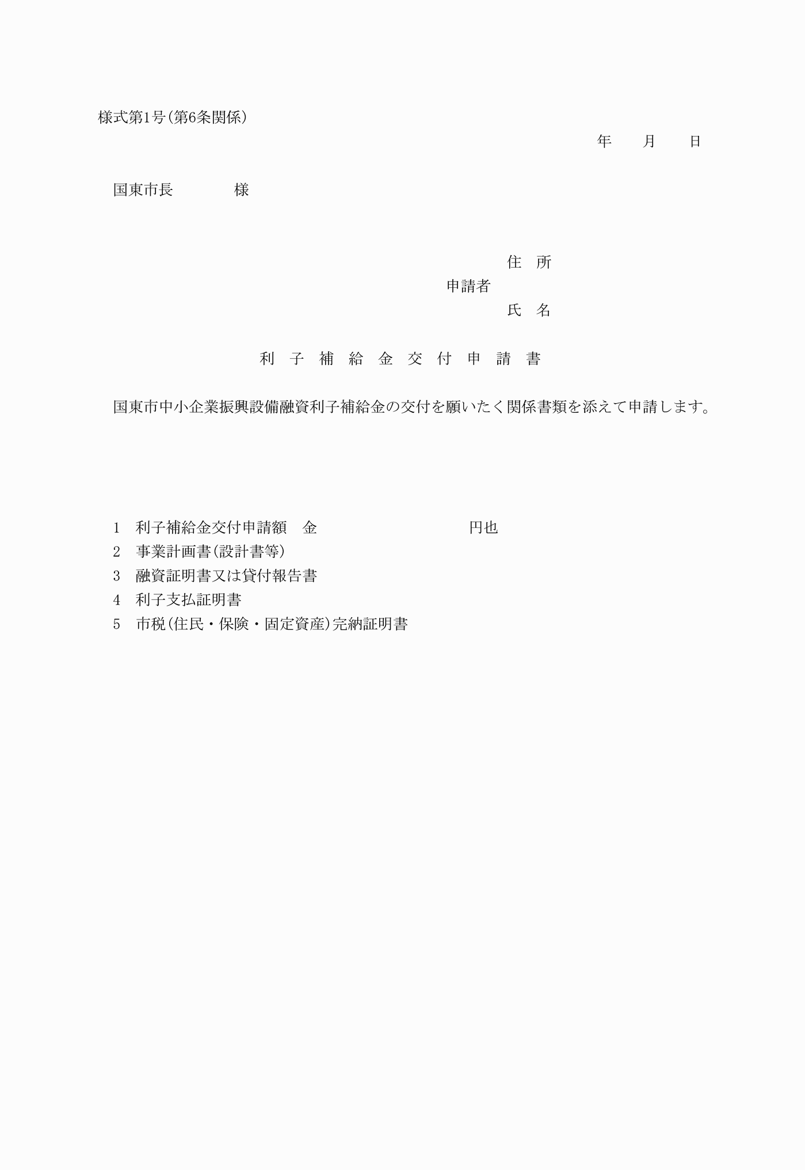
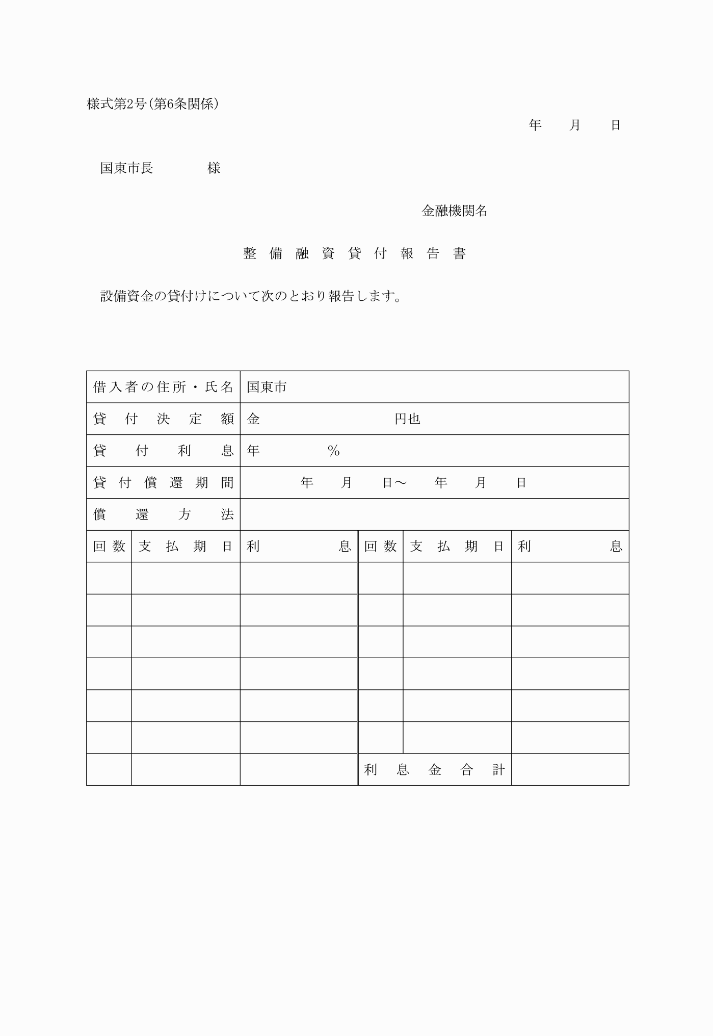
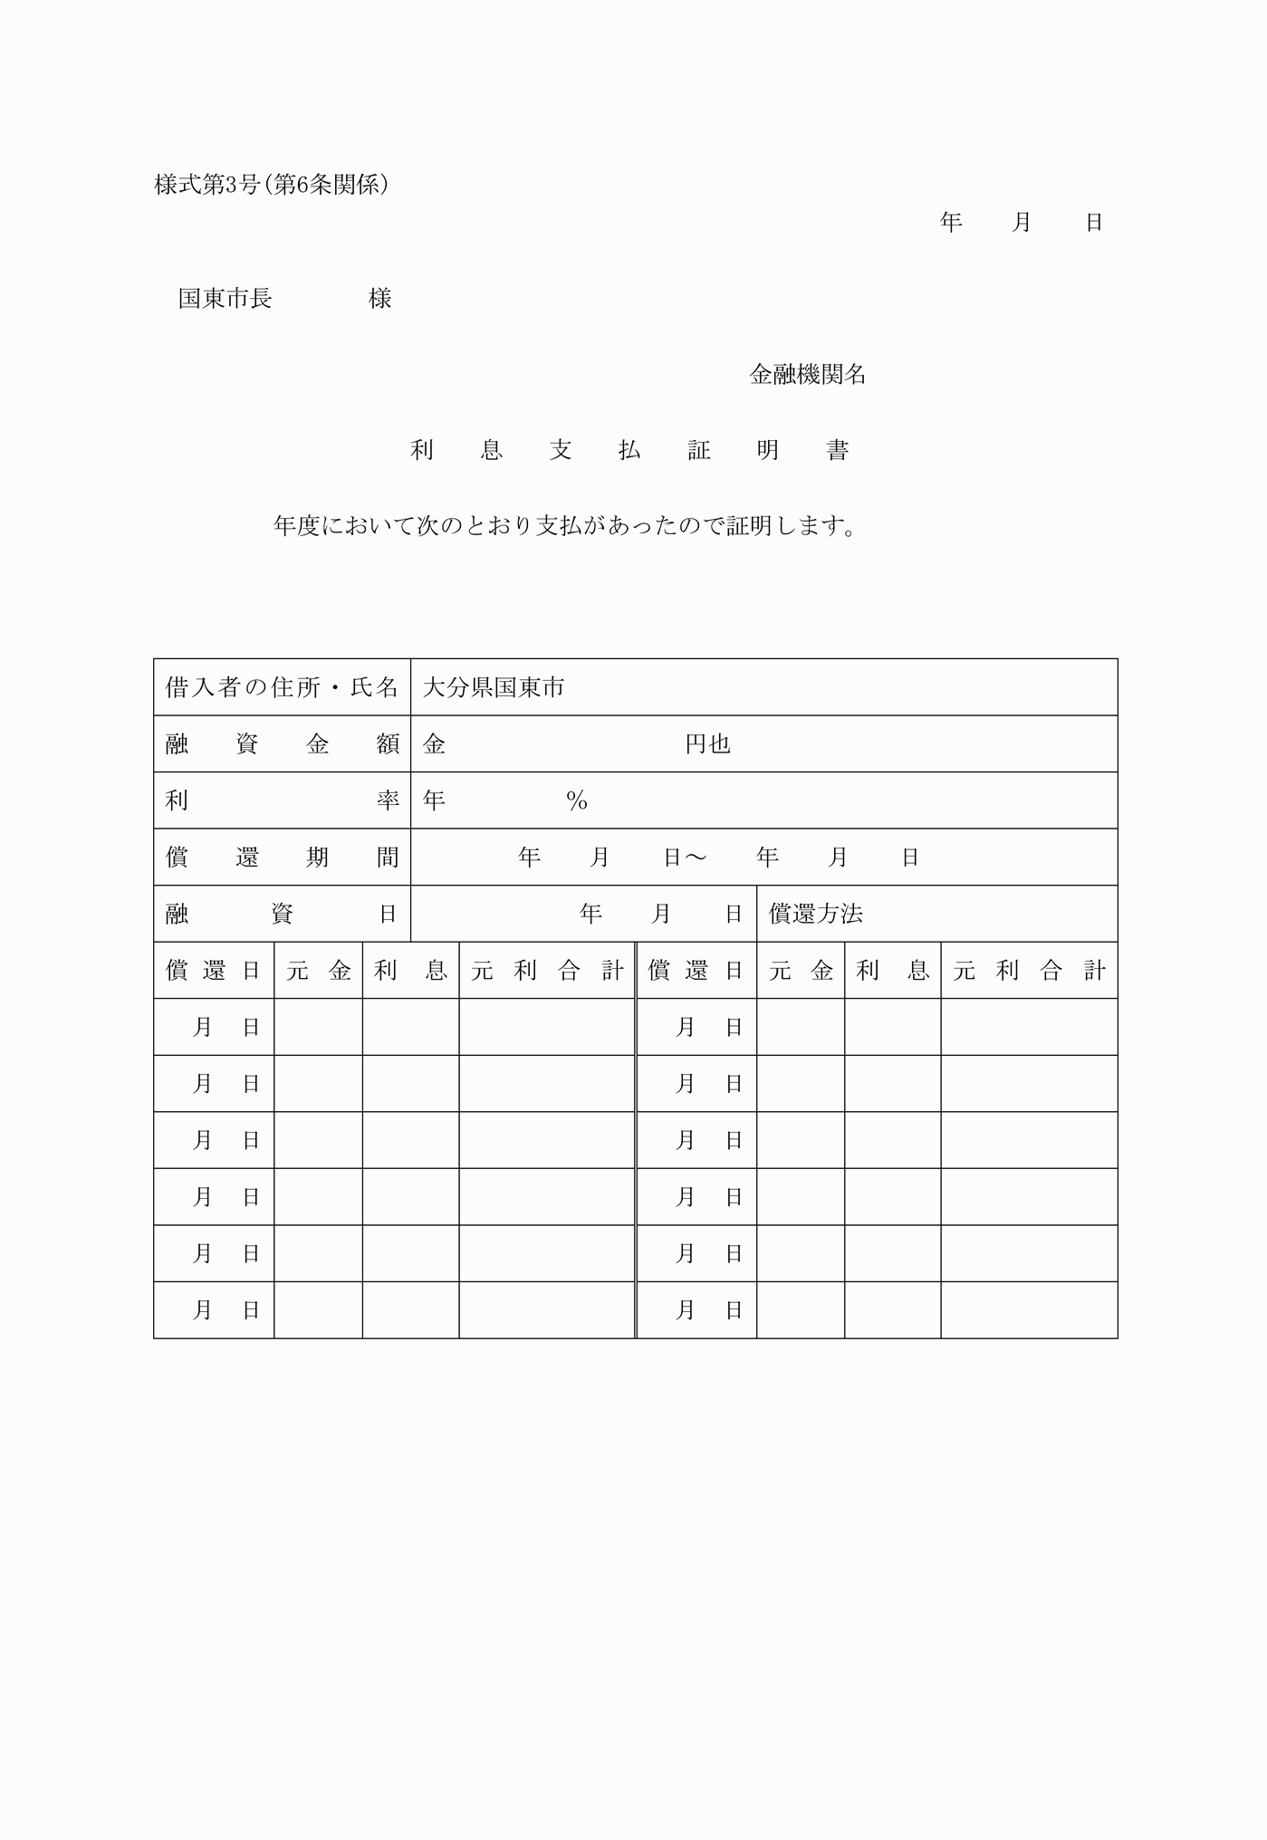
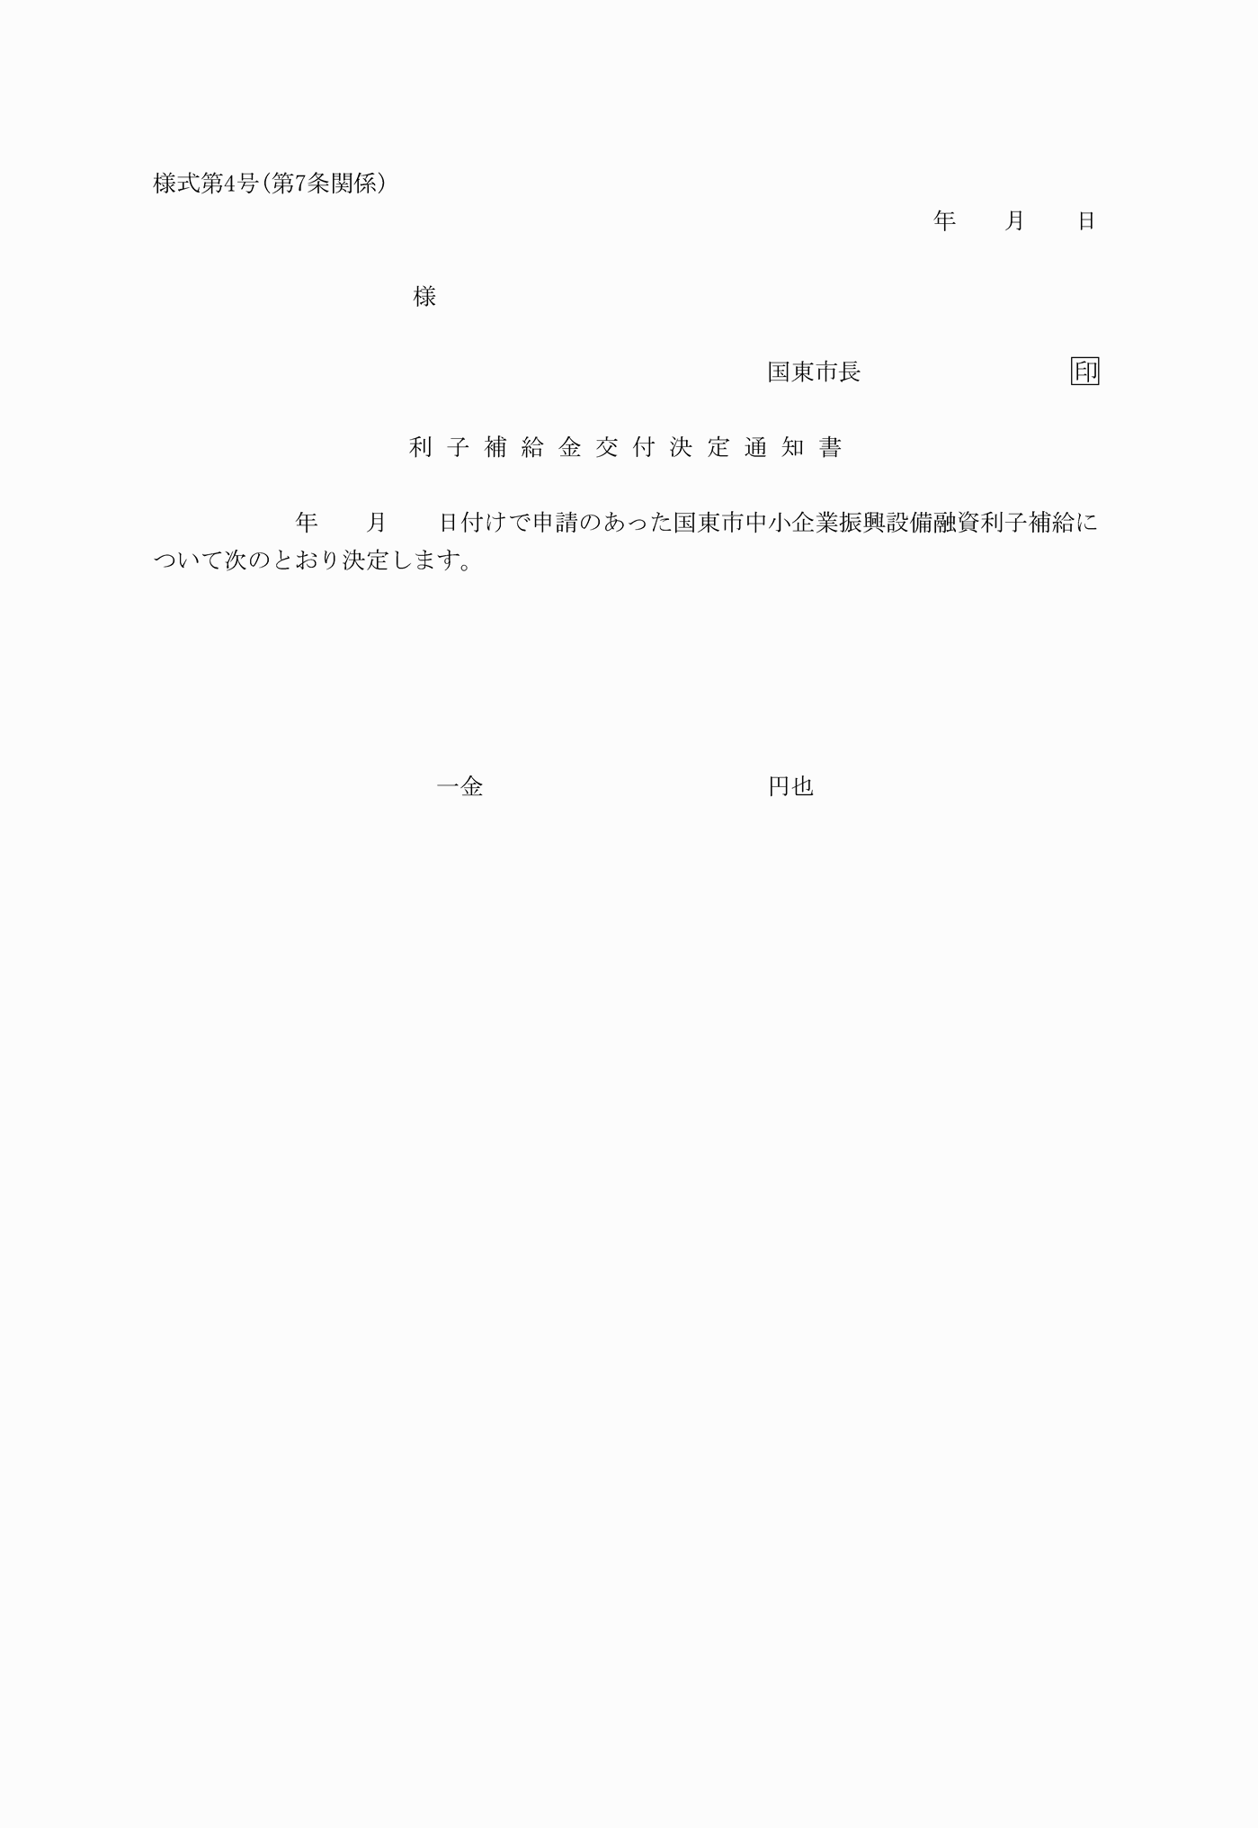
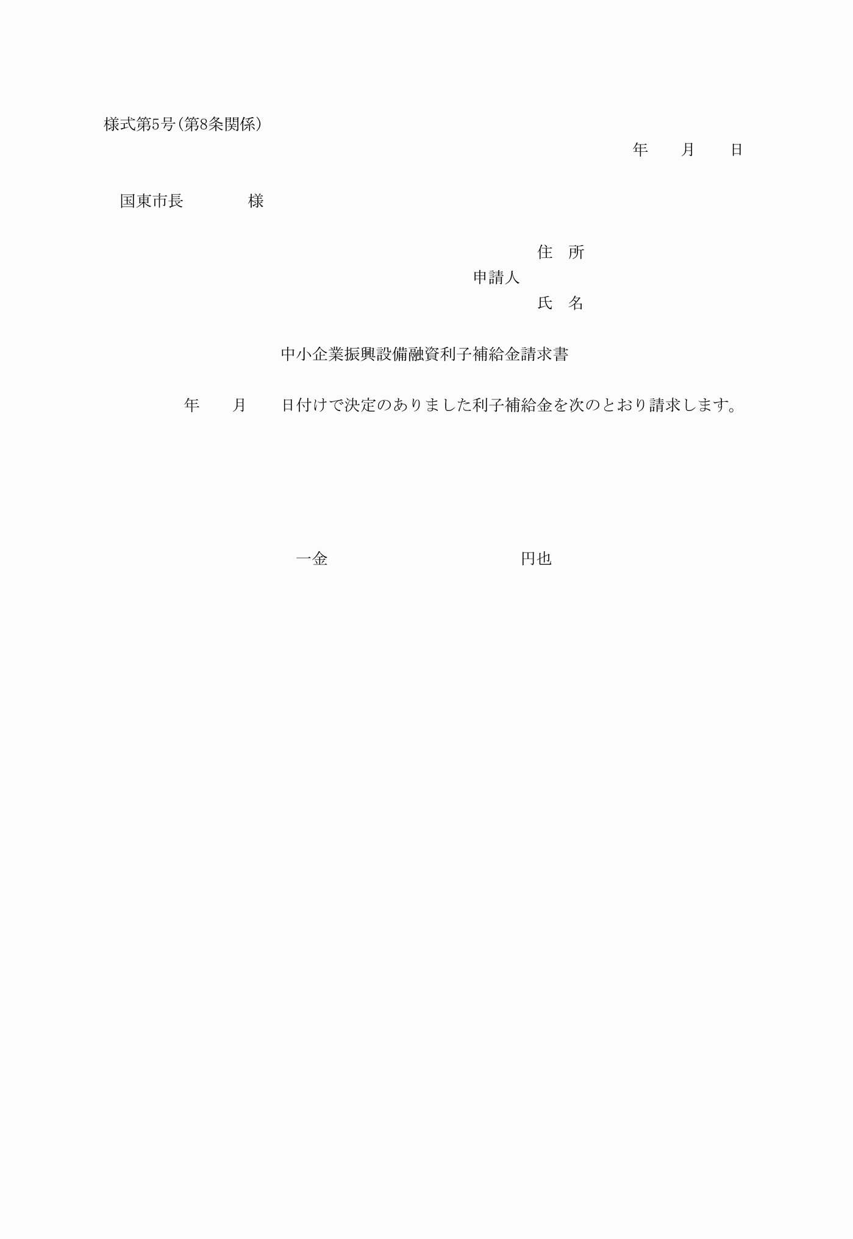
様式第1号(第6条関係)
様式第2号(第6条関係)
様式第3号(第6条関係)
様式第4号(第7条関係)
様式第5号(第8条関係)

